Корь
Корь – острая, сильно заразная вирусная инфекция, встречающаяся только у человека, передающаяся воздушно-капельным путём, вызывающая генерализованное поражение слизистых ротовой полости, ротоглотки, дыхательных путей и глаз и сопровождающееся пятнисто-папулёзной сыпью на коже (экзантема) и слизистых рта (энантема), с сопутствующей тяжёлой интоксикацией.
Уже более 2 тысяч лет — это заболевание терроризирует жителей нашей планеты. Впервые корь описал арабский врач Разес в IX в, в XVIII – выделено в самостоятельную нозологическую форму. В 1911г Андерсоном и Гольдбергером была доказана инфекционная природа кори, путём заражения обезьяны фильтратами носоглоточного секрета от больного. В 1919г Дегквитцем была предложена серопрофилактика кори путём введения человеческой сыворотки, в результате чего снизилась смертность от этого заболевания, наводившая ужас на людей всего мира. В 1954г Эндерс и Пиблс выделили вирус кори. В 1967г в России под руководством Смородинцева была создана живая коревая вакцина (ЖКВ), которая используется и по сей день в программе обязательной плановой вакцинации. В 1969г группой учёных была доказана инфекционная коревая природа при тяжёлом прогрессирующем заболевании ПСПЭ (подострый склерозирующий панэнцефалит).

Вирус кори
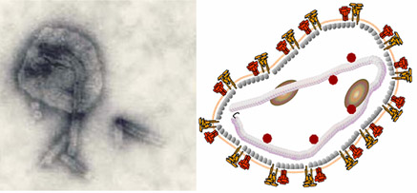
Вирус кори – РНК содержащий вирус, относится к семейству парамиксовирусов и полностью типичен для этого семейства – крупных размеров и неправильной сферической формы, но в отличи от других представителей (парагрипп и паротит) не имеет нейроминидазы (N), предположительно это затрудняет проникновение через слизистые. Вирус кори обладает гемагглютинирующей и гемолизирующей активностью, т.е вызывает склеивание и разрушение эритроцитов, это обуславливает пигментацию (изменение цвета кожи) после высыпания. И главной отличительной способностью вируса кори, является пожизненное пребывание в организме, со способностью вызывать особую форму инфекционного процесса – медленная инфекция, а именно ПСПЭ.
Вирус малоустойчив в окружающей среде: инактивируется при 56⁰С в течении часа, при 37⁰С – в течении 2 часов гибнет 50% популяции вируса. При минусовых температурах может сохраняться до года, при 12-5⁰С – сохраняется в течении нескольких дней. При комнатной температуре активен в течении 5 ч. Чувствителен к дезинфектантам, эфирам, УФИ (в т.ч прямые солнечные лучи, дневной свет), высыханию, кислой среде.
Восприимчивость к вирусу всеобщая, вспышки заболеваемости регистрируются с различной посменной тенденцией (от зимнего, до весенне-летнего периода). Высокий риск заболеваемости высок у тех, кто не болел и не был привит, особенно опасен взрослый непрививочный контингент (непривитые старше 14), т.к у них заболевание протекает наиболее тяжело и чревато рядом осложнений. При общении с больным, риск заражения у неиммунизированного контингента 40% - при нахождении с ним 24ч, 60% - 48ч, 80% - 72ч.
После перенесённого заболевания формируется пожизненный стойкий иммунитет, но регистрируются единичные случаи реинфецирования. При вакцинации, с последующей ревакцинацией иммунитет сохраняется в течении 20 лет.

Причины заражения корью
Источник – больной человек с типичными и атипичными формами кори. Он опасен для окружающих с ≈7 дня после контакта, когда начинается продромальный период, т.е первые катаральные проявления. Пути передачи вируса – воздушно-капельный (при чихании, кашле, крике, разговоре). Заражение гораздо легче происходит в организованных коллективах закрытых учреждений (детские дома, сады и т.д).

Симптомы кори
Инкубационный период – 9-17 дней отсутствия симптомов от момента заражения. После того, как заражение произошло аэрогенным путём, вирус крепится на слизистых оболочках верхних дыхательных путей, либо на конъюнктиве, если слюна больного попала первоначально туда. После, вирус проникает в подслизистый слой и региональные лимфоузлы – в этих местах происходит первичная репликация вируса (т.е его размножение). В этот период симптомов нет, но увеличиваются лимфоузлы, чаще шейные. К концу этого периода вируса становится так много, что он прорывается в кровь и возникает следующий период.
Продромальный период длится 3-5 дней и характеризуется вирусемией (циркуляция вируса в крови), с локализацией вируса в верхних дыхательных путях и других органах:
- катар верхних дыхательных путей (обильные слизистые из носа, грубый/сухой/навязчивый кашель с осиплостью голоса)
- конъюнктивит (отёк и гиперемия слизистой оболочки глаза, с серозным отделяемым, инъекция сосудов склер, слезотечение и светобоязнь)
- лихорадка (подъём t⁰ до 38,5⁰С)
- интоксикация (вялость, раздражительность, снижение аппетита, нарушение сна
- Энантема = пятна Бельского-Филатова-Коплика – это пятна в виде манной крупы (маленькие белесоватые, с краснотой по краям), располагаются на слизистой щёк около коренных зубов, также могут быть на слизистой губ и десен. Они появляются за 2-3 дня до появления высыпаний (или иными словами через 1-2 дня после начала катаральных проявлений) и, когда появляются высыпания на коже, то эти пятнышки на слизистой исчезают.
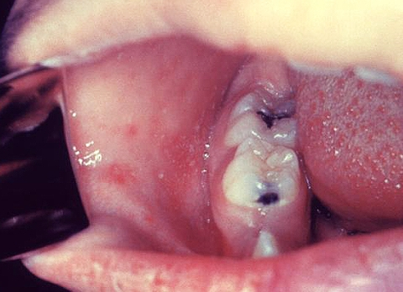

Пятна Филатова-коплика
• Мелкие точечные красноватые высыпания на язычке, мягком и твёрдом нёбе – они появляются на 2-3 день болезни и сохраняются до конца периода высыпаний.
Период высыпаний длится 3 дня, начинается в конце продромального периода (через 2-3 дня от момента появления сыпи на слизистых), т.е на фоне ярких симптомов, когда концентрация вируса в крови максимальна и он достигает внутренних органов: ЦНС, кожа, лёгкие, кишечник, миндалины, костный мозг, селезёнка, печень - в них происходит вторичное размножение вируса с последующей вторичной вирусемией, и сопровождается это аллерго-иммунологической перестройкой со следующими симптомами:
- усиление интоксикации и лихорадки
- усиление симптомов со стороны верхних дыхательных путей (возможно развитие бронхита, с изменением характера кашля – становится более влажным, наблюдается отхождение мокроты)
- Пятнисто-папулёзная сыпь со следующей этапностью:
С 1-ого дня высыпаний бледно-розовые пятна появляются на верхнебоковых участках шеи, потом за ушами, потом вдоль роста волос и на щеках, ближе к ушной раковине и в течении 24 ч сыпью охвачены уже шея, руки и верхняя часть грудной клетки; при этом сыпь приобретает папулезный характер.
- Ко 2-му дню сыпь распространяется на спину, живот, конечности.
На 3-ий день сыпь появляется на стопах, но начинает бледнеть на лице, оставляя временную пигментацию после себя (из-за разрушившихся эритроцитов в толще кожи) с небольшим шелушением. При этом, края слившихся высыпаний не ровные, как «изгрызанные» или лучистые.

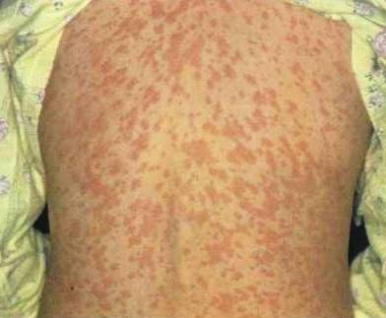
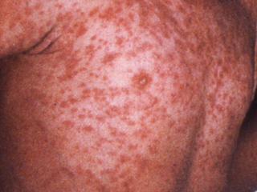

Сыпь, характерная для кори
Вирус кори после вторичной вирусемии локализуется в эпидермальных клетках кожи, к нему подступают иммунокомпетентные лимфоциты - между ними возникает конфликт, который и объясняет возникновение высыпаний пятнисто-папулезного характера (папулы – пузырьки, образующиеся в результате воспалительной экссудации, т.е выпота из-за повреждения сосудов в которых происходит нарушение проницаемости).
Шелушение обусловлено воспалительными процессами, приводящими к деструкции клеток эпидермиса (т.е нарушение связи между клетками). Чем сильнее высыпания, тем сильнее симптомы интоксикации.
Период пигментации – длится 1-1,5 недели. На месте высыпаний обнаруживаются пятна коричневого цвета, наличие шелушений на месте высыпаний. Этот период характеризует:
- снижение температуры и исчезновение интоксикации
- исчезновение симптоматики со стороны верхних дыхательных путей
- возможно развитие осложнений (т.к вирус кори оказывает подавляющее действие на Т-лимфоциты, выступающие в качестве линии защиты, поэтому вирус беспрепятственно поражает клетки органов мишеней, к которым он имеет сродство)

Диагностика кори
1. Вирусологический метод – выделение возбудителя из криви или носоглотки за 3 дня до появления симптомов и по 1 день сыпи.
2. Серологические методы – направлены на обнаружение антител к вирусу и его антигенных компонентов.
• РТГА (реакция торможение гемагглютинации) – сначала берут кровь в катаральном периоде или в 1-ые 3 дня с момента появления сыпи, и повторно берут кровь через 14 дней – результаты сравнивают и смотрят на нарастание титра антител.
• ИФА (иммуноферментный анализ) – обнаружение специфических иммуноглобулинов IgM (указывают на острый коревой процесс) и G (указывают на перенесённое раннее заболевание и сохранившийся иммунитет).
Не стоит полагаться только на объективную оценку и ставить диагноз только па характеру катаральных проявлений и высыпаниям, т.к «маской кори» могут прикрываться: краснуха, ветряная оспа, псевдотуберкулёз, ЦМВИ (цитомегаловирусная инфекция), энтеровирусная инфекция и другие - похожих заболеваний около 25. Но обнаружение пятен Бельского-Филатова-Коплика делают диагноз бесспорным.

